附件6：
郴州市北湖区简介

北湖区位于湖南省东南郴州市中部，是郴州市的政治、经济、文化、交通和商贸物流中心，现辖10个街道4个乡镇，共72个社区、91个行政村，总面积830平方公里，总人口46万。
自秦置郴县始，北湖区均为历代郡、州、军、路、府、区和县治所在地，是一座有着2200多年悠久历史的省级历史文化名城。境内有农耕文化的代表遗迹神农殿、庄严肃穆的义帝陵、《柳毅传书》故事发祥地龙女景区、“五连冠”训练基地中国女排腾飞馆。北湖区物华天宝，是世界著名的“石墨之都”“中国有色金属之乡” “中国温泉之乡”。有著名的万华岩溶洞和南方最大高山草原仰天湖等风景名胜，是全国休闲农业与乡村旅游示范区。境内京广铁路、京港高铁和京港澳高速、厦蓉高速及建设中的北湖机场连接四方，是华南重要的交通枢纽城市，南下广州、北上长沙均在1小时左右。辖区内有郴州经开区和国家级示范性湘南国际物流园、鲁塘石墨产业园和“跨境一锁”快速通关平台，是湖南省十大投资诚信安全区、内陆“无水港”城市。
北湖区现有各级各类学校50所，在编在岗教师4875人，在校学生13.5万余人。近年来，北湖区始终坚持教育优先发展战略，聚焦教育现代化、教育强区目标，统筹推进教育均衡高质量发展，先后荣获“全国基础教育先进区，全国义务教育发展基本均衡区、全国五好小公民主题教育活动先进集体、全国青少年普法教育活动先进单位、湖南省教育强县市（区）、湖南省教育工作‘两项督导评估考核’优秀单位、湖南省学前教育先进区、湖南省平安校园建设先进区、湖南省现代教育试验区”等22项省级以上荣誉。目前，全区拥有“首批国家中等职业教育改革发展示范学校” 1所，“全国教育科研基地校”4所，“全国首批数字校园示范校”1所，“湖南省合格学校”47所，“湖南省示范性幼儿园”1所, “湖南省首批民办骨干校”2所。

郴州市第三中学简介

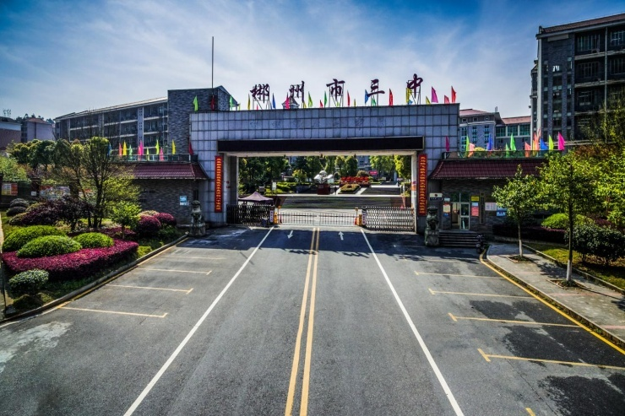
郴州市三中创建于1946年，位于郴州市北湖区民权路28号，毗邻郴州市政府,是北湖区唯一一所公办普通高中。学校秉持“面向全体，发展特长，天天进步，个个成才”
（图为学校大门）
（图为学校大门）
的办学理念，追求学生的全面健康发展，先后被评为“全国中小学公民道德教育实验学校”“全国中小学思想道德建设先进单位”“湖南省生态文明示范学校”“ 湖南省课题研究优秀单位”。
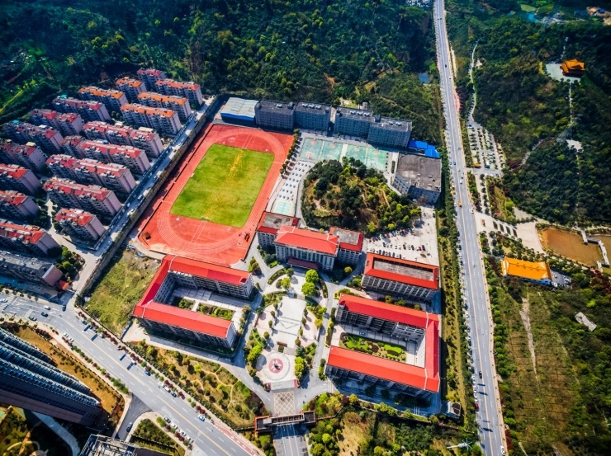
学校占地200余亩，现有教室88间，理化生实验室共12间（含数字化实验室3间），电脑室6间，新配备电脑350台，图书室、阅览室藏书30余万册，450间标准学生公寓全部安装热水淋浴系统和空调，可同时容纳4000余名学生住宿；三层6500平方米的食堂可容纳4000余人用餐，橡胶田径场、室内外篮球场、羽毛球场、乒乓球场全部按新标准建造，美术室、音乐室、武术室一应俱全。集智慧管理、智慧家校、智慧教学、智慧环境于一体的智能综合信息服务系统“智慧校园系统”和极课大数据系统已经投入使用，高标准、现代化的体艺馆将于今年竣工并投入使用。
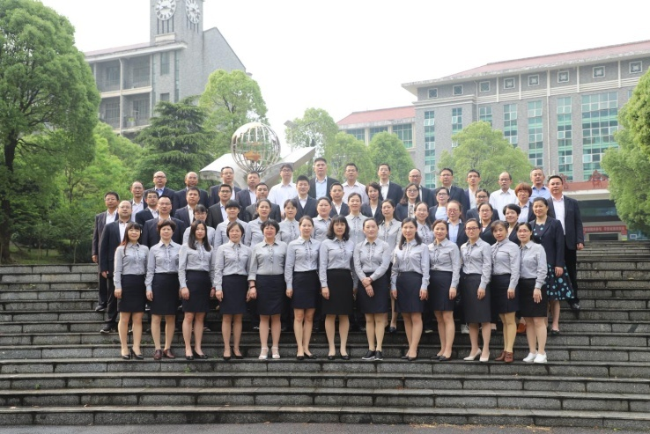
学校现有教职工345名，其中高级教师113名，正高级教师2名，特级教师3名，全日制研究生31名，市级以上优秀班主任、骨干教师、学科带头人90人。涌现了全国
（图为高三年级部分教师合影）
“巾帼师德模范”、“优秀班主任”刘慧芳，“全国优秀教师”、湖南省一等功获得者李日光，“全国优秀班主任”刘贞建等一大批优秀的教育工作者。学校坚持“教研先行，以研促教”的理念，承担省级以上教育科研课题7项，获全国一等奖1项，省一等奖1项。近5年来学校教师公开发表国家级教学论文108篇，省级187篇；教师获省级一等奖以上51人次，其中周卓娜老师荣获“全国实验教学能手”，匡启牒老师荣获湖南省物理实验技能大赛一等奖。
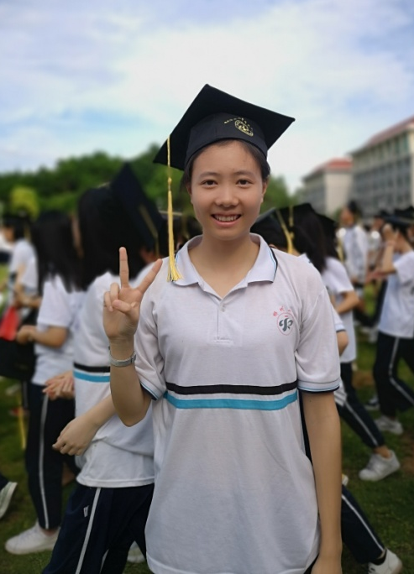
学校现有教学班76个，在校学生4800余人，实施富有三中特色的封闭式管理，高考录取人数逐年上升，涌现了2020年被清华大学录取的吴春玲、高考数学满分得主齐琦等一大批优秀学子。
新三中，新形象；新发展，新辉煌。在区委区政府区教育局的关心指导下，在北湖人民群众的殷殷期盼下，在学校新一届党委班子的精诚团结下，新三中的跨越式发展指日可待！
（图为吴春玲同学毕业照）

郴州市第四中学简介

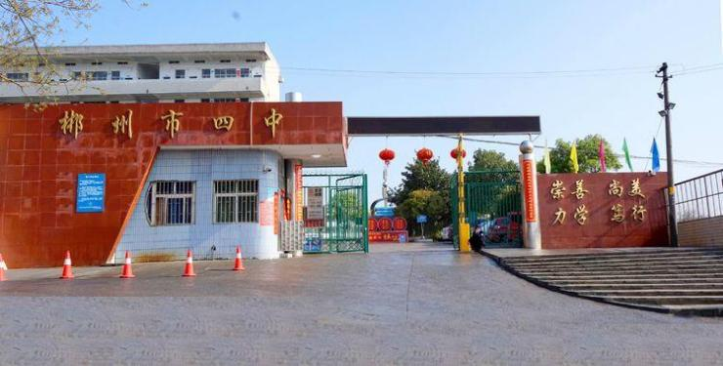
郴州市第四中学创建于1970年，位于郴州市南岭大道37号温泉西路，是郴州城北一所历史悠久的公办初级中学。学校紧跟素质教育新课改步伐，以“崇善尚美，力学笃行”为培养目标，围绕“养文明之气、办优质之学、育德才之人”办学理念，将育人与育才、育德、育美、育能相结合，打造具有四中特色的“三心”（诚心、孝心、爱心）
（图为校园内景）
（图为学校大门）
校园文化品牌，全面实施“立德树人”教育任务。近五年来，先后获得“全国教育教研先进单位”、“全国课堂教学先进单位”、“湖南省文明卫生单位”、“全国青少年足球特色学校”、“郴州市文明校园”等荣誉称号，是郴州市政府首批确认的一类一级学校。
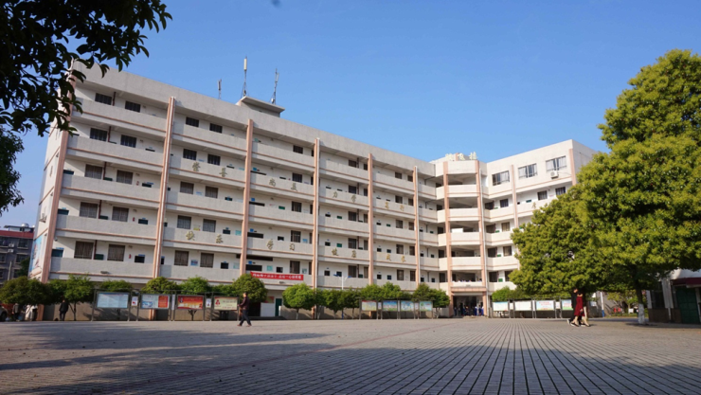
学校占地面积约36亩，现有教学班级41个，在校学生近3000人。学校始终坚持将培养老师与培养学生放在同等重要的位置，大力挖掘和
培养优秀教师，现有在岗教职工近160人，其中中高级教师85人，研究生学历1人，本科学历占98%，先后涌现出一大批名优教师。近三年来，学校教师在各级刊物发表论文80多篇，获国家级优秀论文一等奖15人次、省级优秀论文一等奖30多人次。近几年初中毕业生合格率和优秀率屡创历史新高。
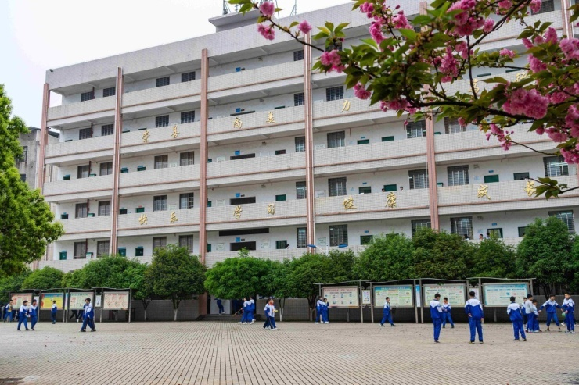
郴州市第四中学，历经了50多个春秋的风雨洗礼。数十年来，一批批优质教师从这里诞生，近万名优秀学子从这里起航。如今，这所求真务实、励精图
（图为学生校内活动场景）
治的老牌学校，正破茧成蝶，将以更加蓬勃的朝气，不断开拓进取，向着现代化、示范化、高质量、有特色的现代基础教育稳步迈进。

郴州市第五中学简介

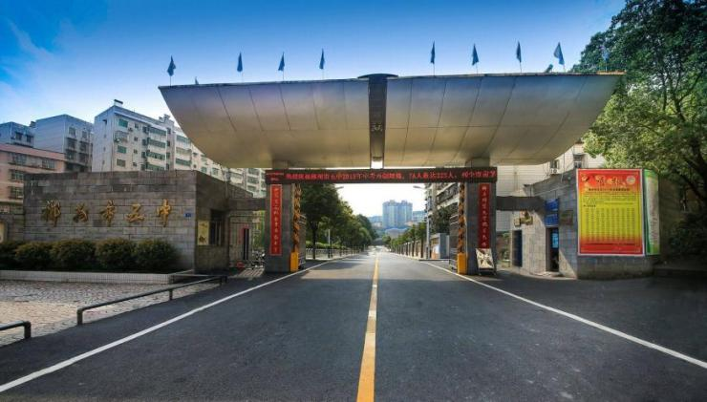
郴州市第五中学始建于1973年，地处郴州市竹叶冲路16号，占地117亩， 是一所公办初级中学。学校始终坚持“奠定人生基石、成就一生幸福”办学理念，以“近、敬、净、静、进”为校训，形成了“和谐、文明、自强、进取”的校风，先后荣获“全国青少年道德教育先进单
（图为学校大门）
位”、“全国青少年校园足球特色学校”、“全国青少年校园篮球特色学校”、“湖南省标准化建设样板校”、湖南省“1+N"网络联校试点校等多项荣誉。
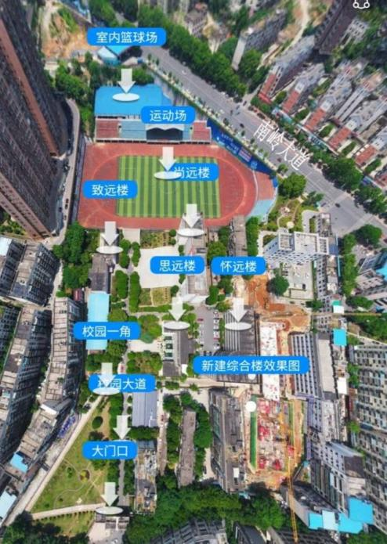
学校实行智能广播及监控系统设备全覆盖。建有三栋教学楼、一栋实验楼、一栋行政楼和一座供室内活动的大礼堂，配备设施有理化生标准实验室、图书馆、网络电脑室、多媒体录播室、美术室、音乐室、舞蹈室、阅览室等功能室。教室内均配置交互式一体机等多媒体教学设备，室外有
（图为学校鸟瞰图）
供学生进行体育锻炼的标准田径场、篮球场、足球场和羽毛球场，体育器材齐全。
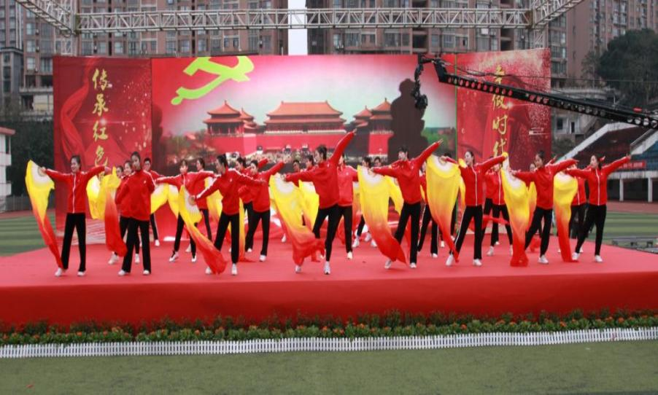
学校现有教学班级76个，学生4172名，学校中考7A人数持续以每年30%的速度递增。学校现有在编在岗教职工236人，其中本科以上学历教师204人，研究生学历教师11人，高级教师53人，一级教师101人，市区级骨干教师68人。近年来，学校教师立足教研教改，在省级以上立项并结题课题5个，省级以上发表和获奖论文达500多篇，学校教师先后在全国年度课改成果大赛、全国历史优质课大赛、湖南省课程改革教学成果展示、“一师一优课、一课一名师”、物理实验操作技能大赛、省语文素养大赛、省中小学青年教师教学竞赛、省微课大赛、省在线集体备课比赛等省级大赛中获奖165人次。
（图为学校教师在元旦汇演中表演）
郴州市五中正以“稳中有进、规范提高、追求卓越”为目标、以创建“文明标兵校园”“平安校园”“信息数字化校园”为举措，倾力打造享誉湘南的一流名校。

郴州市第九中学简介

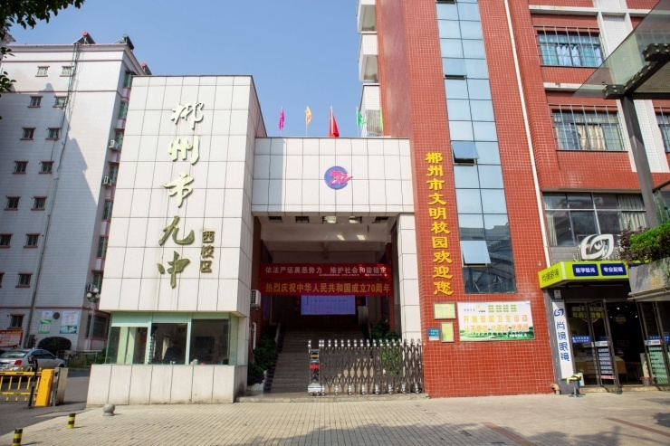
郴州市第九中学位于郴州市燕泉南路29号，学校创建于1985年，是一所新崛起的具有鲜明办学特色的公办初级中学，是郴州基础教育示范学校、窗口学校。学校秉承“求真、求实、求精”的校训精神，坚持“以人为本、全面发展”的办学理念，打造了“人事和谐、善于合作、充满活力”的校园文化，构建了“依法治校、民主治校”的现代学校治理体
（图为学校西校区大门）
系，形成了“科研兴校，全面育人”的管理特色。荣获“联合国教科文组织EPD项目实验学校”、“全国教育科研重点项目重点实验学校”、“全国啦啦操实验学校”、“全国第三届青少年普法教育先进单位”、全国“流动人口健康促进示范学校“、“湖南省绿色学校”、“湖南省现代教育技术实验学校”等一系列荣誉称号，并连续九年获郴州市中小学教育质量奖。
学校由东、西两个校区组成，教育教学设施完备，塑胶田径运动场、篮球场、心理咨询室、计算机室、语音室、舞蹈室、美术室、书法室、图书室等一应俱全。校园管理实现智能化，广播网、局域网、电子监控网、远程教育网覆盖全校。课堂采用多媒体教学，教学一体机进入每间教室。
学校现有在职教职工351人，其中特级教师1人，正高级教师1人，副高级教师128人，市级以上骨干教师68人，专任教师中拥有研究生以上学历的5人。近三年来，学校先后承担完成多项国家级、省级科研课题，40余位教师获省、市教学比武一等奖，400余篇教育教学论文获国家、省、市级荣誉。
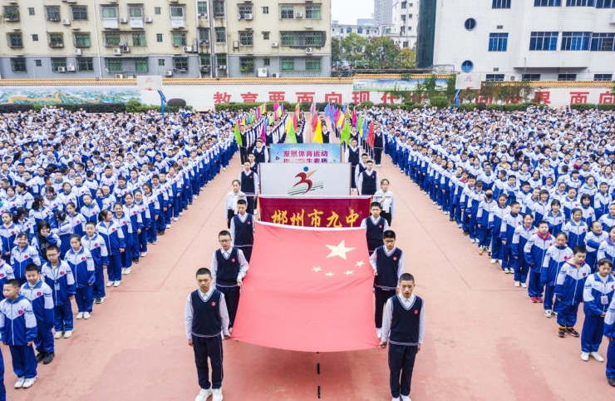
学校现共有93个教学班、5100余名学生。学法养行、创客实践、阳光体育、思政启智、双语教学等第二课堂已成为五大品牌特色，学生在各项比赛中共获得
（图为学校第35届校运会开幕式）
国家级荣誉80余项、省级荣誉100余项、市级荣誉400余项。
乘风破浪潮头立，扬帆起航正当时。踏着时代铿锵的鼓点，乘势而上的九中正以“海纳百川”的胸怀和“敢为人先”的精神，向着省级“质量大校、文化名校”的目标阔步疾行！

郴州市第十七中学简介

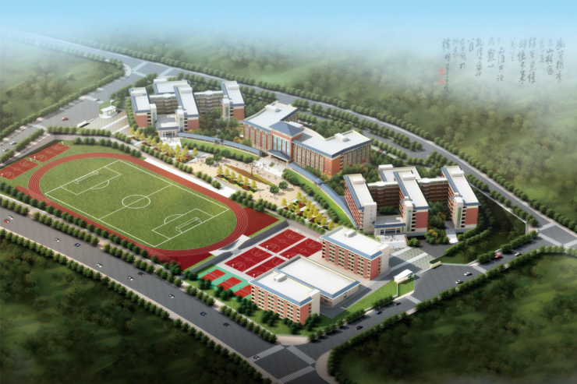
郴州市第十七中学建校于2018年，位于郴州市高铁片区塘尾大道旁，是北湖区一所九年一贯制公办学校。学校秉承“嚼得菜根，做得大事”的校训精神，构建“重视习惯，着眼细节，坚持素质教育在课堂，为每一个孩子提供适合的教育”的办学理念，坚持“培养精神独立、人格完整、自食其力、有人文素养和家国情怀的人”的办学目标，形成了独具特色
（图为学校全貌规划效果图）
的创生课堂教学模式和别有风味的国学校本特色课程。学校现有34个教学班，1600余名学生，在职教师104人，其中高级教师5人。校内设施一应俱全，理化生实验室、计算机室、一体机、智能广播系统、图书室等功能室齐全。校园环境优美，风景秀丽，身处校园的师生倍感舒心、怡情、励志！
建校三年来，学校办学成绩显著，荣获“北湖区平安校园”“北湖区教学常规管理先进单位”“北湖区科普校园e站示范校”等称号。语文组、数学组、科学组等8个团队在湖南省集体备课大赛中获一等奖，学校多项课题研究获全市一等奖，5人在教学比武中获区级一等奖。
怀海纳百川之胸襟，谱教育辉煌之新篇。学校坚持以教学为中心，以科研为先导，以质量为生命，以育人为根本，实现质量立校，人才兴校，特色强校，和谐建校！精心是基础，精细是过程，精品是成果，学校前景定会越来越好！

郴州市第十八中学简介

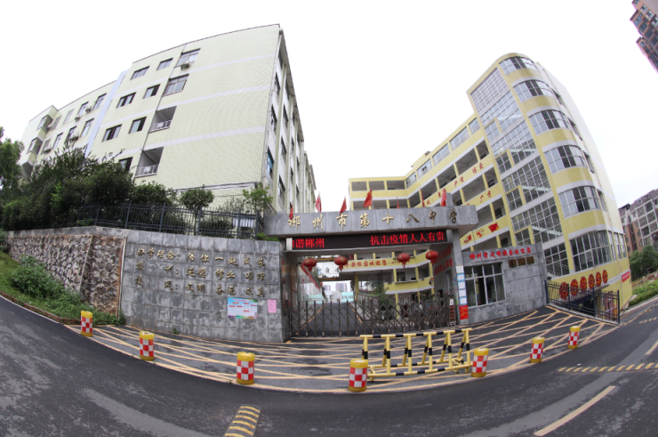
郴州市第十八中学创办于1971年，位于郴州市中心城区国庆北路28号，是一所公办初级中学，学校坚持“陪你一起成长”的办学理念，以“质量高、环境优、有特色”为办学目标，高举传承与创新两面大旗，荣获“全国书法教育
（图为校园内景）
（图为广角镜头下的学校大门）
示范基地”“湖南省知识产权示范校” “郴州市教学常规先进管理单位”等多项荣誉。
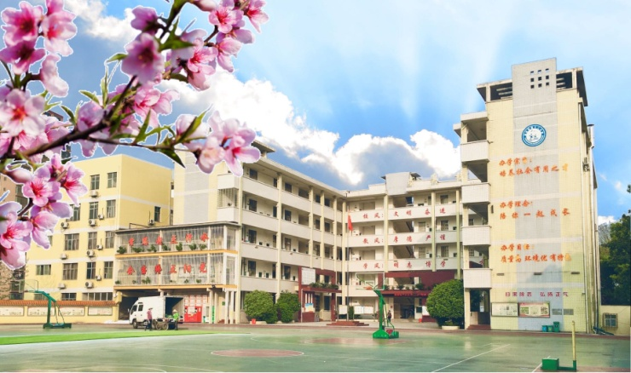
学校占地12亩，拥有篮球场、羽毛球场、塑胶跑道等运动场。教育教学设备齐全，拥有高标准的仪器室、实验室、电脑室、多媒体室、舞蹈室。学校以传统文化为引领，着力构建文化校园，校园墙上一幅幅粉刷的国画散发出浓郁的校园文化气息。
学校现有教学班42个，学生1941人，在职教师120人，其中中学高级教师12人，中学一级教师37人。学校坚持“抓常规、兴教研、创特色、提质量”的办学目标，积极为广大教师搭建各种平台，为教师的专业发展，业务提升创造条件。近年来学校有50多名教师先后荣获各级政府和教育主管部门授予的荣誉称号，120余篇教学论文获市级以上荣誉，其中获国家级奖28篇，获省级奖41篇。
过去已然可喜，未来更加可期。我们坚信，在区委区政府及上级教育主管部门的正确领导下，在学生家长及社会各界对我校工作的大力支持下，我们一定能乘着教育改革的强劲东风，团结一心，开拓进取，顽强拼搏，建设成湘南一流名校。

郴州市第十九中学

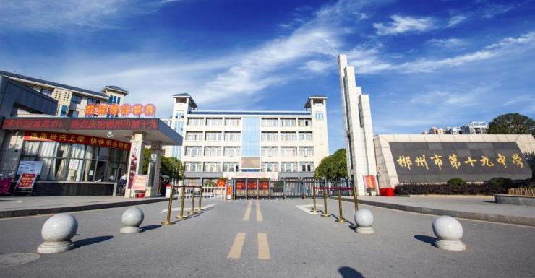
郴州市第十九中学坐落于郴州市北湖区九子塘路53号，是2015年由北湖区政府按国家一类学校标准重点建设的郴州市示范性九年一贯制公办学校。学校秉承“为学生终身发展服务”的办学理念，崇尚“规范、自律、诚信、感恩”的校园精神，以“真·实”为校训，以“树品行、强体魄、求真知”为育人核心，
（图为学校大门）
以“孩子的学习乐园、家长的称心校园、教师的幸福家园、人才的培育花园”为办学目标，全面推进新课改理念和均衡教育政策，现已荣获“全国足球特色学校”“国家校园武术段位试点学校”“全国啦啦操实验学校”等称号。
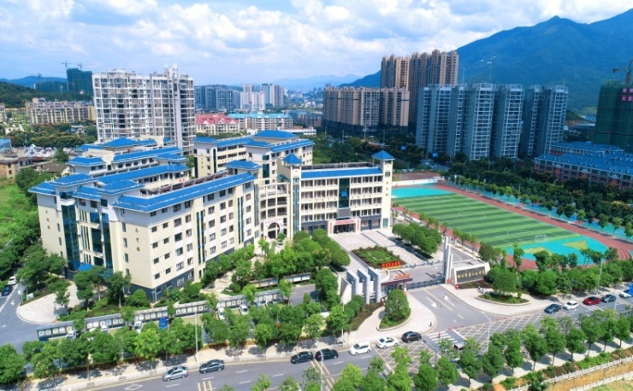
学校占地69亩，建筑面积约39亩，绿化面积近15亩，共有120个教学班，在校学生6500多人。学校建有高标准的田径场，拥有书吧、舞蹈室、跆拳道室、地理电子室、创客空间室和各学科实验室等现代化功能室24间，教室内安装先进的一体机多媒体教学设备和网络资源，是学生学习和成才的理想场所。
（图为学校鸟瞰图）
学校现有教师358人，本科学历以上340多人，其中全日制研究生学历8人（含博士在读2人），正高教师1人。建校六年来教学教研成绩突出，分别荣获全国性奖励40多人次、省级各项奖励300多人次，涌现了一大批年轻有为、学研兼修的市区级骨干教师。
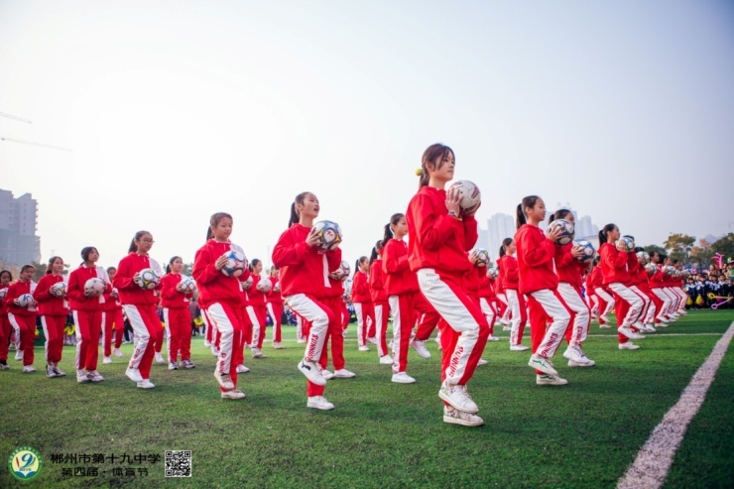
学校推行“经典传诵、多彩课堂、优秀+特长”的办学特色，每周一开展“美劳日”活动，每年开展“爱心义卖”“千家宴”“艺术节”“十四岁集体生日”“毕业感恩礼”
（图为学生足球啦啦操现场）
“入学敬师礼”“体育节”等大型特色德育活动，为学生终身发展奠定扎实基础。
郴州市第十九中学将继续砥砺前行，全面推动学校可持续快速发展，为早日把学校打造成郴州市义务教育示范性学校而不懈努力。

